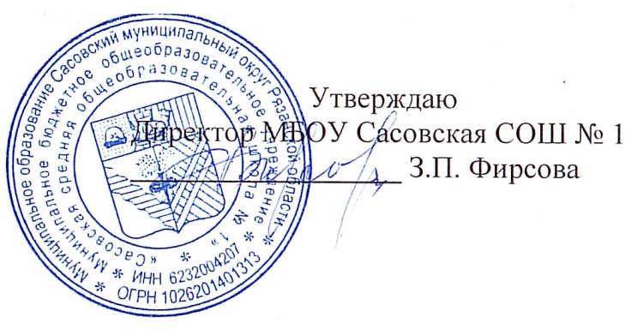

**20.03.2024 г.**

**Меню для 1-4 классов**

|  |  |  |  |  |  |  |
| --- | --- | --- | --- | --- | --- | --- |
| **Наименование блюда** | **Выход, г** | **Цена** | **Калорийность** | **Белки** | **Жиры** | **Углеводы** |
| Котлета с соусом томатным, 80/30 | 110,00 | 27,28 | 195,77 | 12,16 | 10,24 | 13,5 |
| Пюре картофельное | 150,00 | 8,33 | 157,25 | 3,28 | 6,16 | 22,06 |
| Чай с шиповником, 180/10 | 180,00 | 1,51 | 49,94 | 0,3 | 0,06 | 11,5 |
| Хлеб пшеничный | 40,00 | 4,63 | 94,00 | 3,16 | 0,4 | 19,32 |
| Йогурт фруктовый | 120,00 | 32,00 | 108,00 | 4,8 | 1,8 | 17,16 |

|  |  |  |  |  |  |  |
| --- | --- | --- | --- | --- | --- | --- |
| **Наименование блюда** | **Выход, г** | **Цена** | **Калорийность** | **Белки** | **Жиры** | **Углеводы** |
| Сок фруктовый | 200 | 29,00 | 188 | 0 | 0 | 88 |

**Меню для 5-11 классов**

|  |  |  |  |  |  |
| --- | --- | --- | --- | --- | --- |
| **Наименование блюда** | **Вес, гр.** | **Белки, гр.** | **Жиры, гр.** | **Углеводы,**  **гр.** | **Энергетическая**  **ценность, ккал** |
| Омлет из 1,5 яиц | 80 | 5,08 | 4,6 | 0,28 | 62,8 |
| Бутерброд с маслом | 20/10 | 0,08 | 7,25 | 0,13 | 66,1 |
| Чай с сахаром и лимоном | 180/14/7 | 0,25 | 0,03 | 10,23 | 43,46 |
| Хлеб ржаной | 20 | 4,2 | 0,6 | 30,6 | 144 |
| **Итого** | **331** | **9,61** | **12,48** | **41,24** | **316,36** |

**Меню для группы продленного дня**

|  |  |  |  |  |  |
| --- | --- | --- | --- | --- | --- |
| **Наименование блюда** | **Вес, гр.** | **Белки, гр.** | **Жиры, гр.** | **Углеводы,**  **гр.** | **Энергетическая**  **ценность, ккал** |
| Суп гороховый | 250 | 6,25 | 6,11 | 15,25 | 142,52 |
| Котлета куриная | 75 | 14,70 | 8,42 | 15,68 | 202,26 |
| Макароны отварные | 75/4 | 5,76 | 4,3 | 36,73 | 208,81 |
| Чай с сахаром | 180/14 | 0,25 | 0,03 | 10,23 | 43,46 |
| Хлеб ржаной | 20 | 4,2 | 0,6 | 30,6 | 144 |
| Хлеб пшеничный | 20 | 3,15 | 0,4 | 19,32 | 94 |
| **Полдник** |  |  |  |  |  |
| Пирожок с повидлом | 70 | 7,25 | 3,49 | 25,00 | 90 |
| Чай с сахаром | 180/14 | 0,25 | 0,03 | 10,23 | 43,46 |

**Меню для детей льготных категорий**

|  |  |  |  |  |  |
| --- | --- | --- | --- | --- | --- |
| **Наименование блюда** | **Вес, гр.** | **Белки, гр.** | **Жиры, гр.** | **Углеводы,**  **гр.** | **Энергетическая**  **ценность, ккал** |
| Суп гороховый | 250 | 6,25 | 6,11 | 15,25 | 142,52 |
| Котлета куриная | 75 | 14,70 | 8,42 | 15,68 | 202,26 |
| Макароны отварные | 75/4 | 5,76 | 4,3 | 36,73 | 208,81 |
| Чай с сахаром | 180/14 | 0,25 | 0,03 | 10,23 | 43,46 |
| Хлеб ржаной | 20 | 4,2 | 0,6 | 30,6 | 144 |
| Хлеб пшеничный | 20 | 3,15 | 0,4 | 19,32 | 94 |